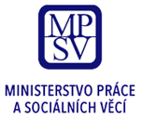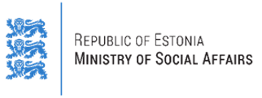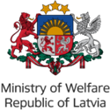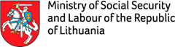
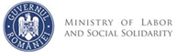
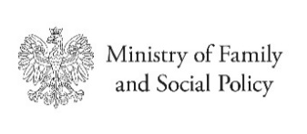
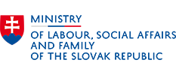

Спільна заява
11 березня 2022 р.

Ми, міністри соціальної політики Чеської Республіки, Естонії, Латвії, Литви, Польщі, Румунії
та Словаччини, вражені неспровокованим нападом Росії на Україну і глибоко схвильовані людською трагедією, яку він спричинив.

Ми висловлюємо нашу повну солідарність з Україною та українським народом і рішуче засуджуємо агресію Росії.
Антигуманітарні військові дії Росії проти України по суті спрямовані проти всього ладу Європи та світу.
Об’єднані історією та спільними демократичними цінностями, усі сторони заявляють про співпрацю у наданні допомоги українським біженцям, які втікають від війни.
Ми вживемо необхідних заходів для полегшення доступу громадян України до наших ринків праці. Ми забезпечимо українським дітям, молоді та іншим вразливим групам доступ до необхідного догляду та пільг.
Ми заявляємо про нашу повну готовність вжити всіх можливих заходів для забезпечення біженцям притулку та допомоги їм гідно жити в наших країнах під час війни.
Заходи, вжиті нашими країнами та іншими державами-членами ЄС, пов’язані з хвилею біженців, мають безпрецедентний характер і масштаби, а найбільшого впливу від даної ситуації зазнали центральноєвропейські держави-члени. Тому ми закликаємо Європейську комісію підтримати всі зусилля спеціальними заходами.
Разом за Україну! Слава Україні!

Маріан Юречка Сигне Рийсало Гатис Еглітіс Моніка Навіцкене
Міністр праці і Міністр соціального Міністр соціального Міністр соціального
соціальної політики захисту забезпечення забезпечення і праці
Чеської Республіки Естонської Республіки Латвійської Республіки Литовської Республіки

Марлена Малонг Мілан Крайняк Маріус Костянтин Будай
Міністр у справах сім’ї Міністр праці, Міністр праці
і соціальної політики соціальних питань і сім’ї та соціальної солідарності Румунії
Польської Республіки Словацької Республіки

